**Приложение** Требования к стандартной погрузке ТС

**1. Газель**

Металлический кузов, внутренние стенки обшиты фанерой или другим материалом (фото №1).  
Тентовый кузов, внутренние стенки обшиты фанерой или другим материалом (фото №1). Или имеется кузов изотерм (холодильник) (фото №2). Имеются при себе стяжные ремни для закрепления груза.  
Стандартные габариты машины (ДхШхВ):

* 4х1.9х2 – 16 м3;
* 5х2х2 – 20 м3;
* 6х2.1х2.1 – 30 м3.

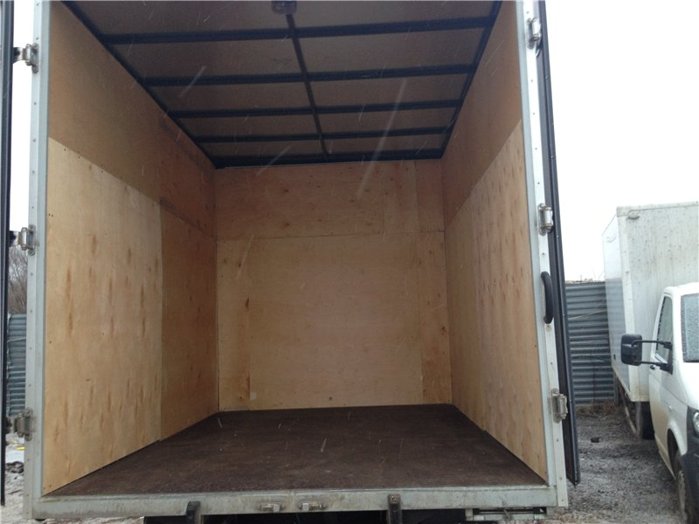  
Фото №1

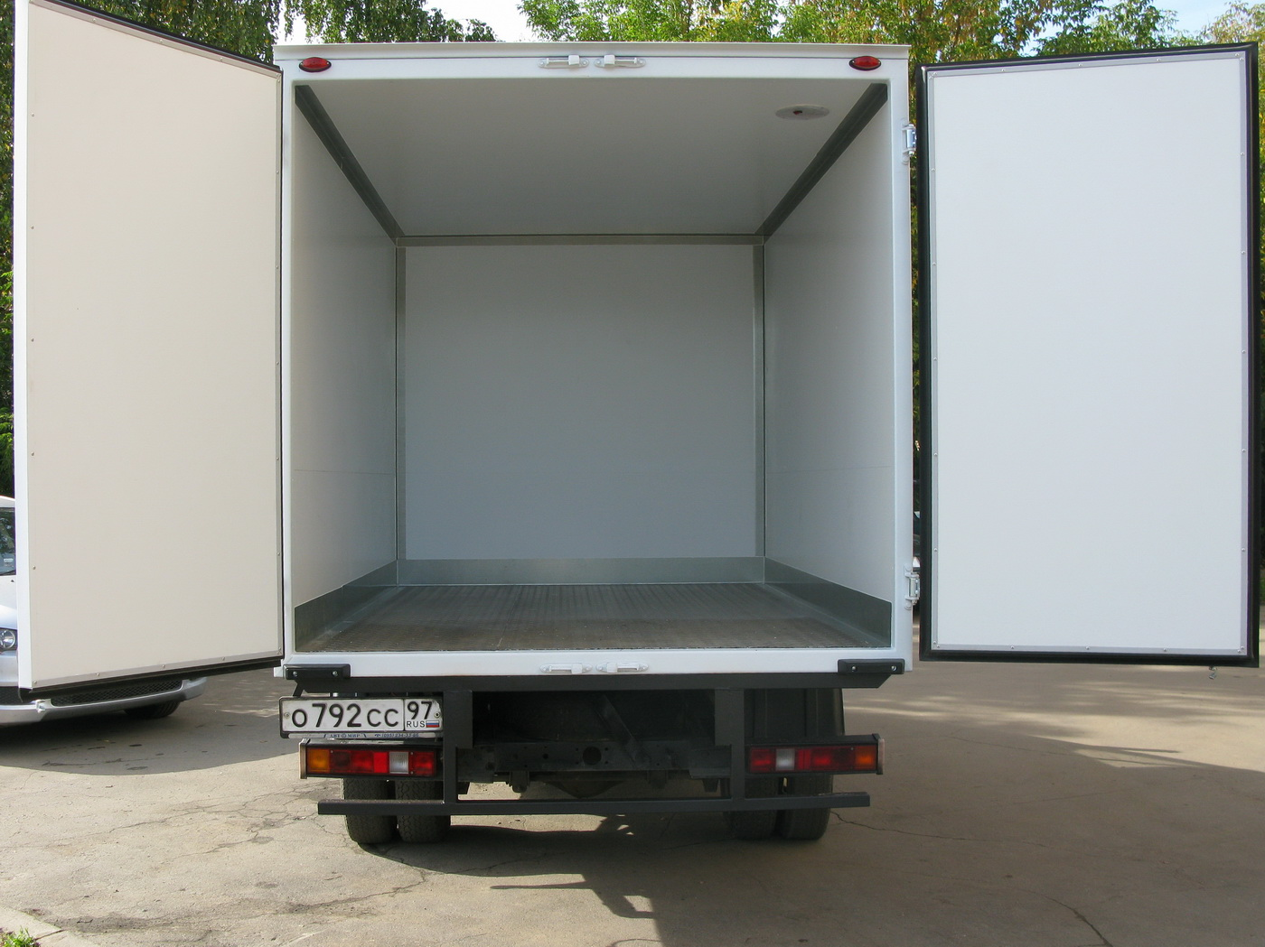  
Фото №2

**2. Фургон**

Кузов оснащен алюминиевыми или деревянными бортовыми досками (фото №3). Или имеется кузов изотерм (холодильник) (фото №4). Имеются при себе стяжные ремни для закрепления груза.  
Габариты машин (ДхШхВ):

* 6х2.4х2.5 - 36 м3;
* 7х2.4х2.5 - 40 м3;
* 8х2.4х2.5 – 50 м3.

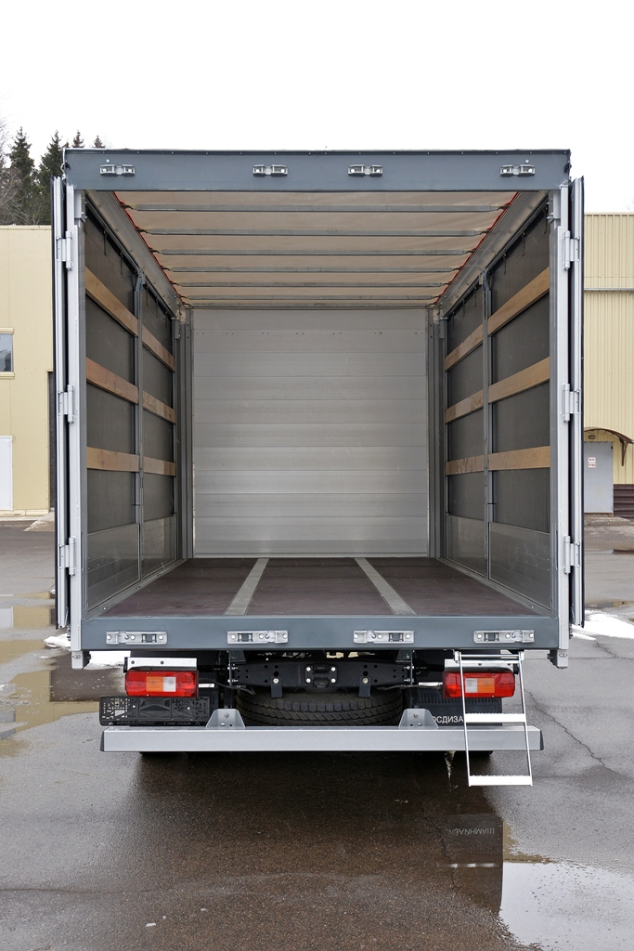  
Фото №3

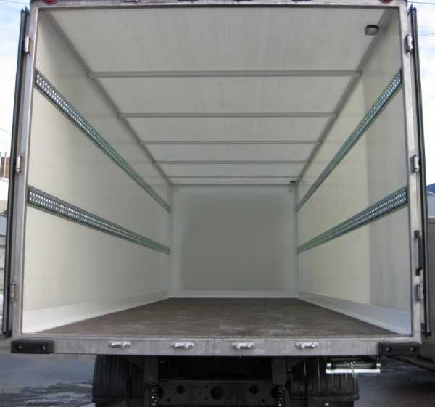  
Фото №4

**3. Фура**

Прицеп у фуры оснащен алюминиевыми или деревянными бортовыми досками (фото №5 и 6). Или имеется кузов изотерм (холодильник) (фото №7). Имеются при себе стяжные ремни для закрепления груза.  
Габариты машин (ДхШхВ):

* 13.6х2.45х2.5-2.6 – 86 м3;
* 13.6х2.45х2.75-2.85 – 92 м3.

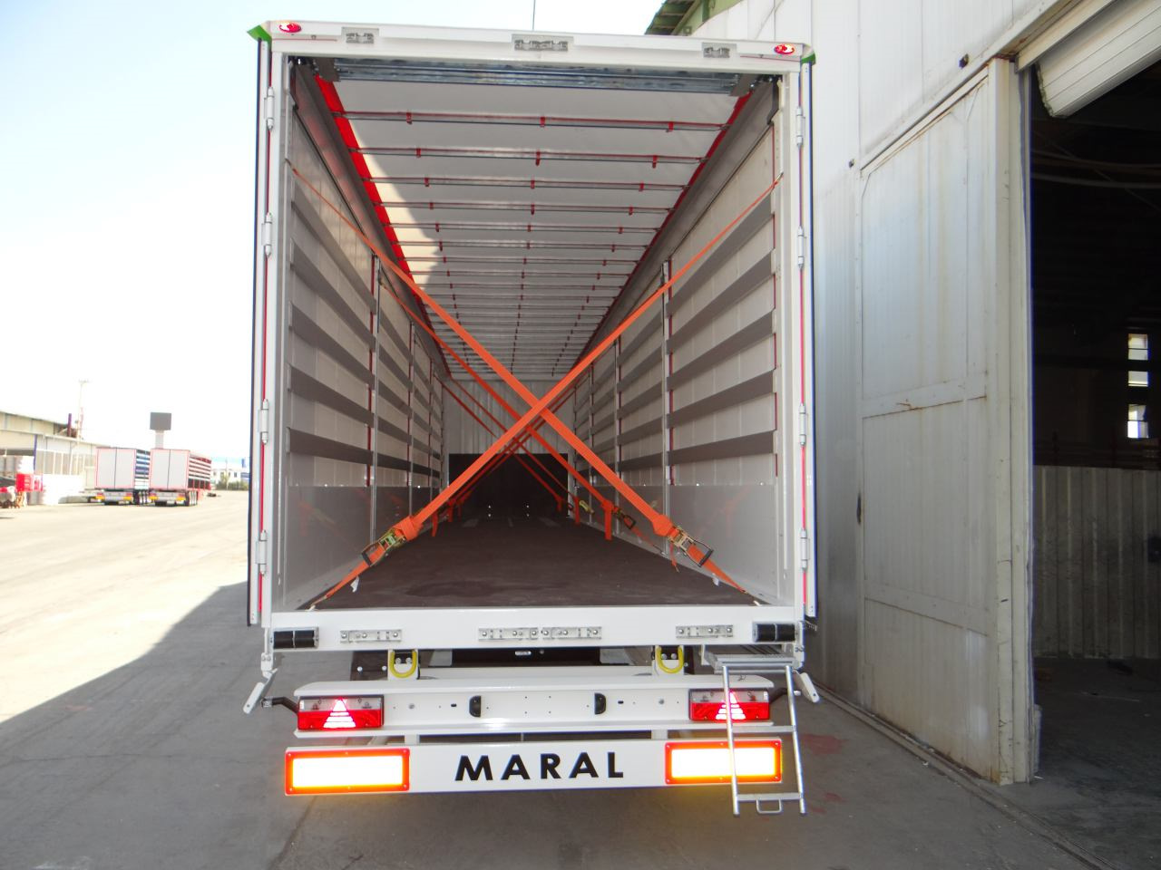  
Фото №5

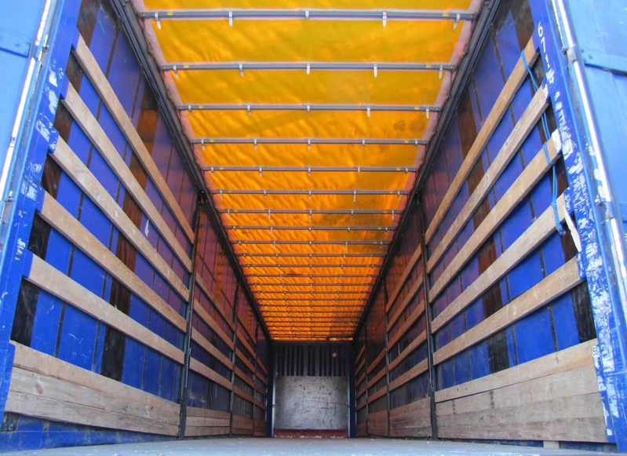  
Фото №6

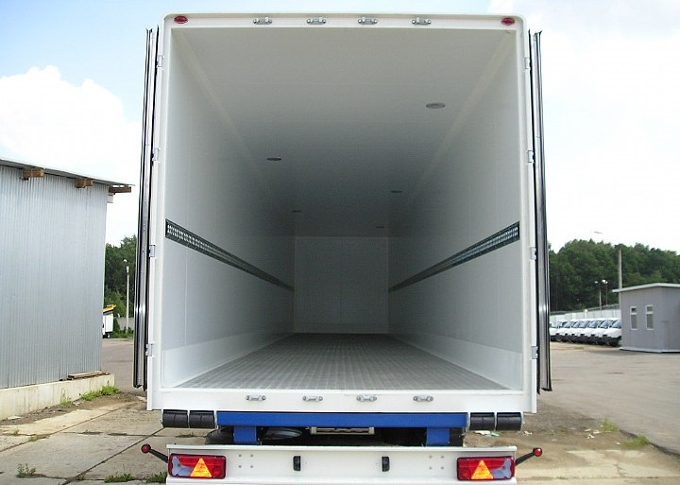  
Фото №7

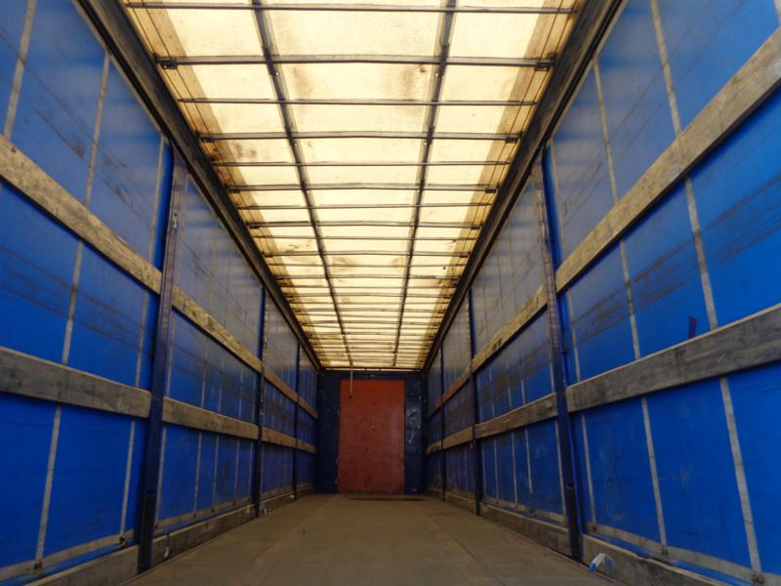  
Фото №8

Обрешетка на фото №8 не подойдет, так как изделия могут порезать тент. Машину будет распирать.  
  
**4. Машины, которые приезжают со своим грузом** (на догруз, попутная машина), нет вероятности того, что наша продукция может поместиться в полном объеме, который объем был ранее просчитан.

**Приложение 4.** Требования к нестандартной погрузке ТС

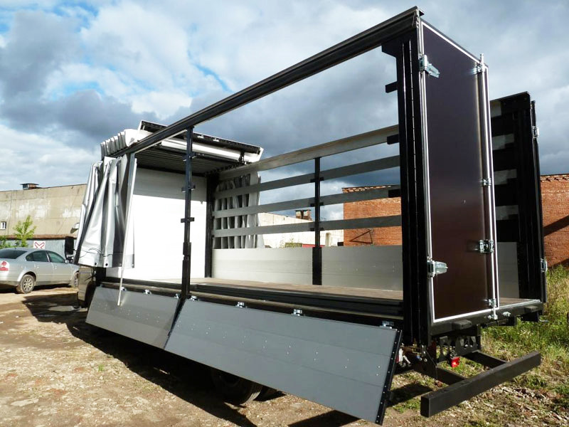**Фургон**  
Боковая загрузка. Борт у машины должен полностью разбираться (правая или левая стороны, крыша) (фото №1). Имеются при себе стяжные ремни для закрепления груза.

Фото №1

**Фура**  
Боковая загрузка. Борт у машины должен полностью разбираться (правая или левая стороны, крыша) (фото №2 и 3). Имеются при себе стяжные ремни для закрепления груза.

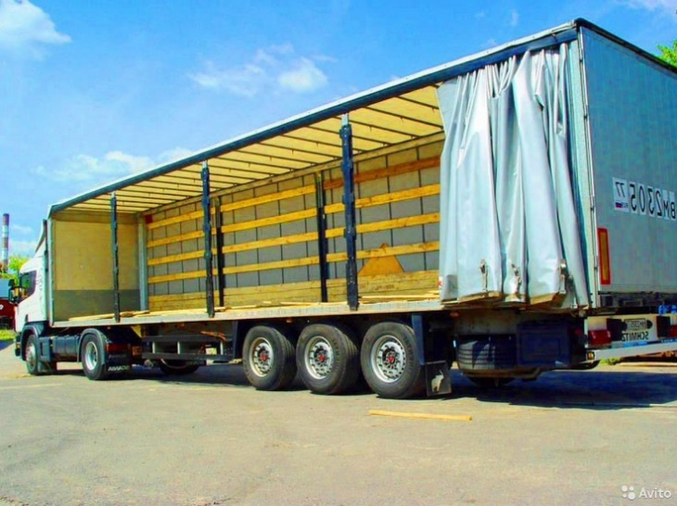

Фото №2

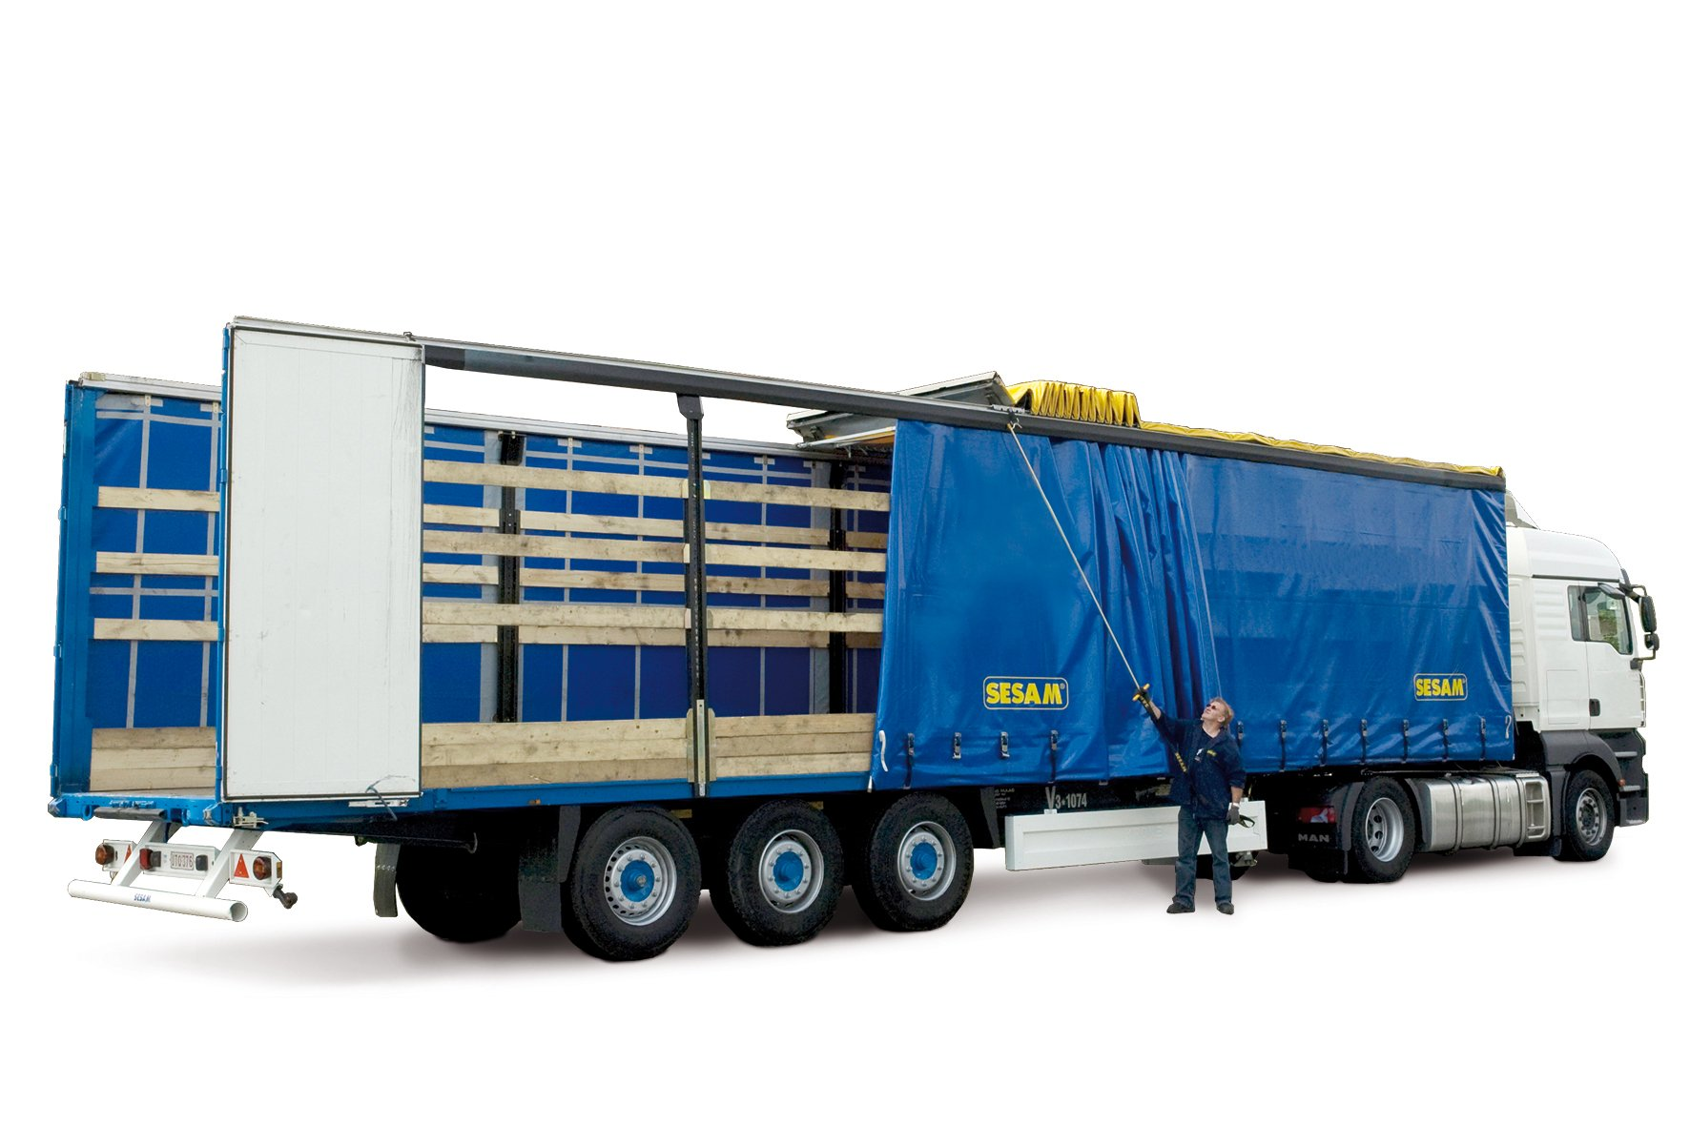  
Фото №3